中山市律师协会
申请律师执业人员实习登记与考核申请操作指引
- 实习登记申请
- 线上系统登录
广东省政务服务网访问网址：打开浏览器，在地址栏输入http://www.gdzwfw.gov.cn/（建议使用兼容性强的浏览器，如谷歌或者360极速浏览器）在“切换区域和部门”中选择“省级部门-省司法厅”，切换至“广东省司法厅网上服务窗口”，点击页面右上角“登录”按钮。
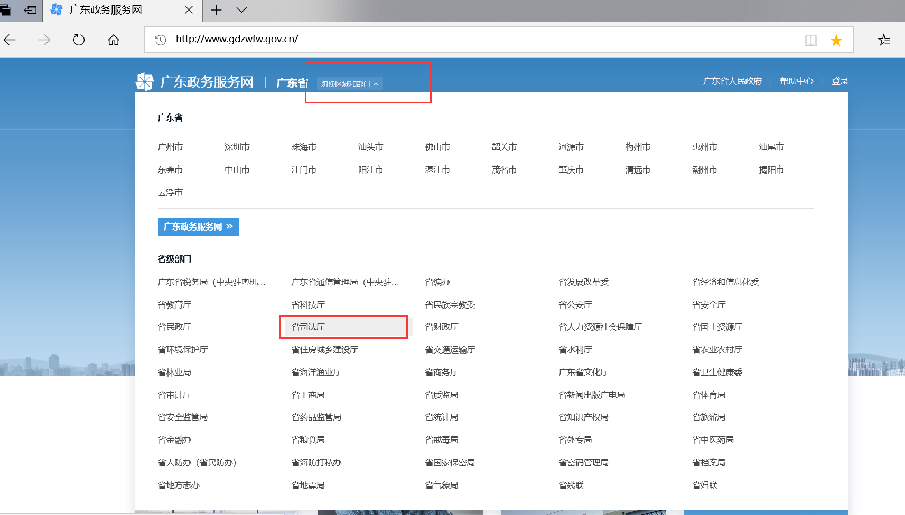
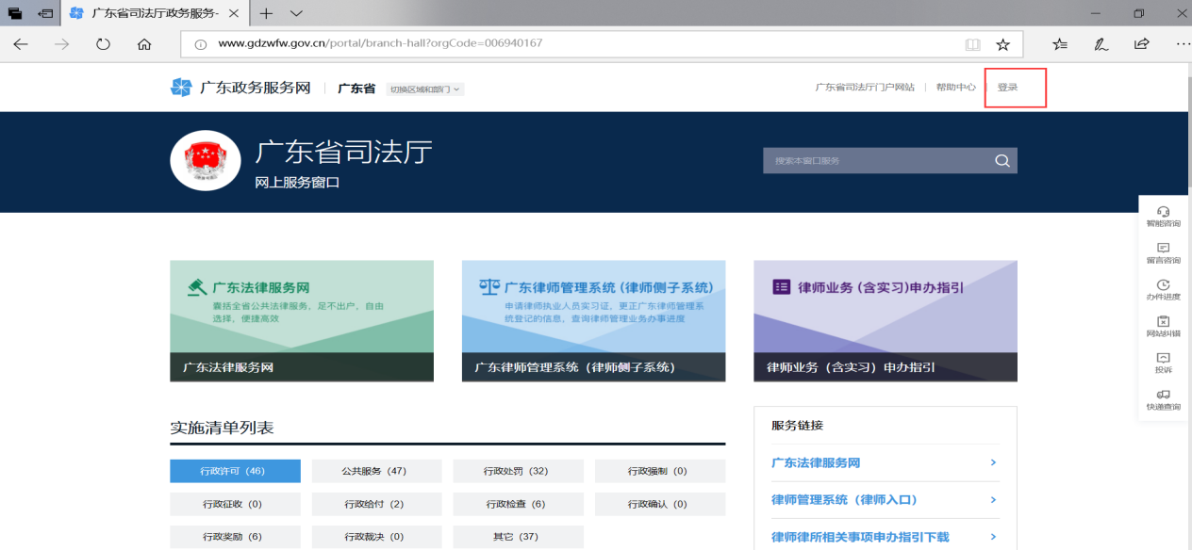
广东省政务服务网登录：在“广东省统一身份认证平台登录”页面，输入账号、密码和验证码登录。
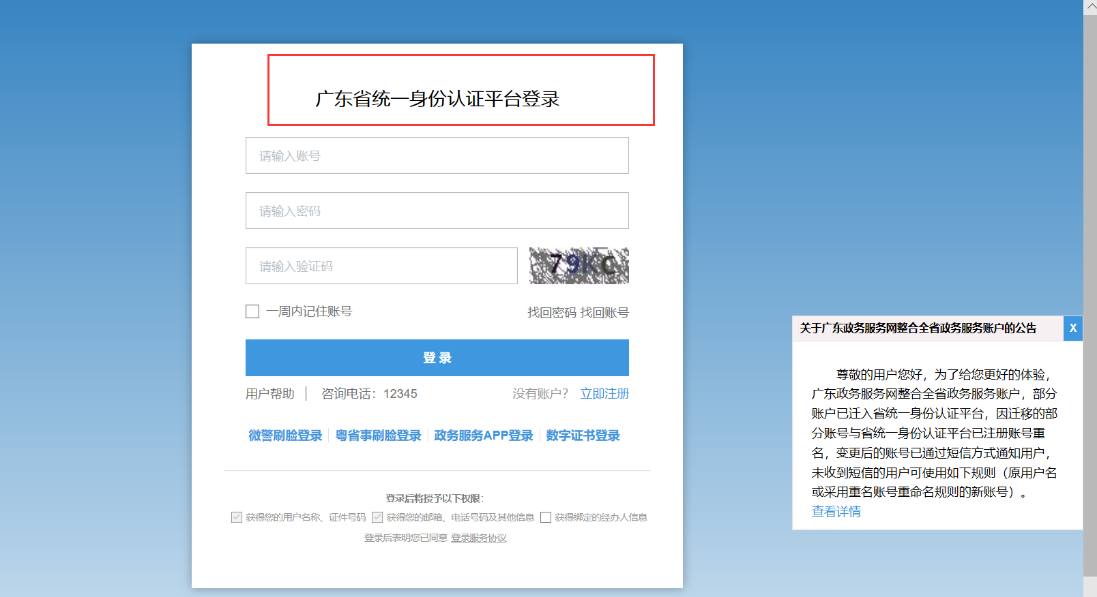
若在“广东政务服务网”无法登录，请拨打12345转9热线咨询处理。若登录成功政务服务网后，跳转“广东法律服务网”“广东律师管理系统（律师侧子系统）”遇到问题，或者登陆“广东法律服务网”遇到登录、找回账号、找回密码故障，可拨打12348热线进行咨询解决。
- 申请实习人员线上操作
申请实习人员个人账号登录广东政务服务网后跳转进入“广东律师管理系统（律师侧子系统）”，在“申请中心”点击“我要申请”跳转“实习申请业务“，点击“在线办理”，按材料要求填写（无论是否带*都需填写完整），选择机构为实习所在律师事务所后发起业务申请。
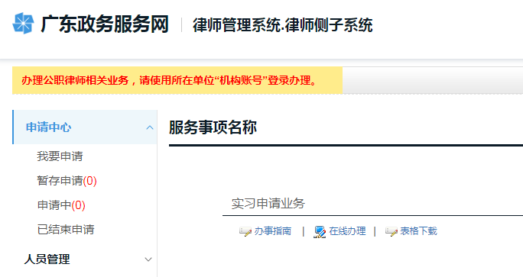
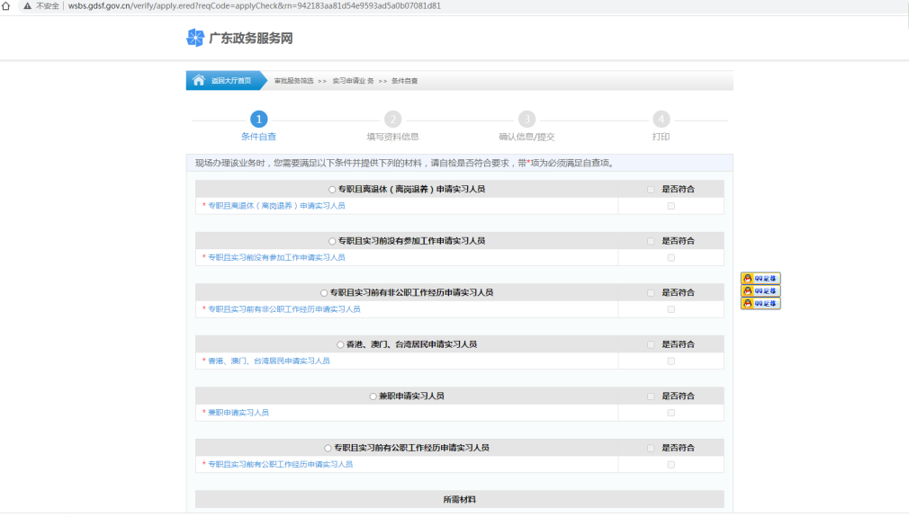
（三）实习律师事务所（机构）操作
机构账号登录广东政务服务网后跳转进入“广东律师管理系统（律师侧子系统）”，在“申请中心”点击“个人申请处理”。
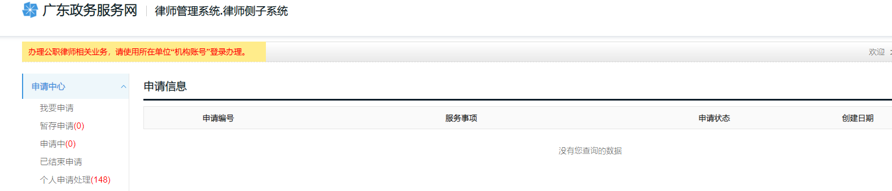
各律师事务所（机构）在审核实习申请时应当注意申请人填写的个人信息和上传的所需材料是否完整（无论是否带*都需填写完整），特别指导律师姓名、执业年限及执业证号的准确性（确认是否跟广东省律师管理平台信息一致），如信息错误将无法进行审批。
市律协收到机构线上实习申请进行初审，材料不齐全的发补正或退回，实习人员收到系统审核信息后需按时补正或再次按需申请；系统审核合格通过的，实习人员打印受理凭证，一周内将实习申请材料纸质版邮寄或交至市律协秘书处申请实习登记。

（四）实习登记申请材料清单
申请律师执业人员实习登记材料清单等相关表格在市律协官网→办事指南或市律协微信公众号→会员服务→实习须知中下载）。
（五)审核结果
市律协收到申请登记材料之日起二十个工作日内核发由中华全国律师协会统一制作的《申请律师执业人员实习证》。律师事务所或实习人员通过线上申请编号查阅办理情况，线上申请编号状态显示为“终审通过”或收到市律协可签领通知，即可到市律协秘书处领取《申请律师执业人员实习证》。
（六）注意事项
接收申请实习人员实习的律师事务所和指导律师应当具备的条件及实习内容等具体规定，请详阅中华全国律师协会《申请师执业人员实习管理规则》、《广东省申请律师执业人员实习管理办法》及《中山市申请律师执业人员实习考核办法》等相关管理规范。
申请律师执业实习人员应自觉学习、遵守上述管理关于实习申请、管理及考核等相关规定。
（七）实习期限
实习人员的实习期为一年，自《申请律师执业人员实习证》出证之日起计算。
（八）实习人员集中培训
实习人员在实习期间应当参加广东省律师协会组织的集中培训（集训报名及集训具体安排以市律协转发省律协通知为准）。
经集训考核合格的，发放《广东省申请律师执业人员集中培训结业证书》；考核不合格的，需再次参加集中培训，所需时间不计入实习时间。
《广东省申请律师执业人员集中培训结业证书》自颁发之日起，有效期为二年。
二、实习考核申请
（一）办理要求
实习人员应当在实习期满之日起一年内，通过接收其实习的律师事务所向实习所在地市律师协会提出实习考核申请。实习人员无正当理由未按时提出考核申请的，不得再就当期实习申请考核;拟申请律师执业的，应当重新进行为期一年的实习。
具体规定请参阅中华全国律师协会《申请师执业人员实习管理规则》和《广东省申请律师执业人员实习管理办法》。
（二）办理程序
1、实习面试考核材料清单
实习人员申请面试考核需提交纸质版材料至市律协（申请律师执业人员面试考核材料相关表格在市律协官网→办事指南或关注市律协微信公众号→会员服务→实习须知中下载）。
市律协按照相关规定对实习人员进行考核。
实习人员因涉嫌违法违规正在接受查处的，实习考核应当暂停，待查处结果作出后再决定是否继续进行考核。
2、笔试、面试考核
申请律师执业面试考核人员提交面试考核等材料后，应当按照中山市律师协会的统一安排，参加笔试及面试考核。笔试和面试考核时间及人员安排市律协将在实施笔试面试考核七日前将考核的时间、地点、注意事项等通知律师所，申请考核的实习人员须按照考核时间安排准时参加。
3、考核结果出具
（1）考核结束后，中山市律师协会将在“市律协”网站公示考核结果，公示期不得少于五个工作日；
（2）公示期满后，通过考核的人员将领取中山市律师协会核发的考核合格通知书。
（3）根据中华全国律师协会《申请律师执业人员实习管理规则》第三十五条 除本条第一款第（一）、（二）、（三）、（四）项规定的情形外，实习人员未通过考核的，可以准予其再次进行实习考核。如果实习人员三次考核仍未通过，应重新申请实习登记。
4、注意事项
中山市律师协会出具的考核合格意见，是实习人员符合申请律师执业条件的有效证明文件。经律师协会考核合格的实习人员，考核合格意见有效期为一年。逾期后实习人员申请重新出具考核意见的，区别下列情形予以处理：
（1）超过一年但未满三年的，应当由律师协会重新对其进行考核；
（2）超过三年的，原实习考核合格意见失效，实习人员应当重新进行为期一年的实习。
三、实习管理
实习人员根据个人所需办理业务提交对应表格至市律协秘书处办理（申请律师执业实习人员实习期间变更的相关表格在市律协官网→办事指南或关注市律协微信公众号→会员服务→实习须知中下载）。
（一）实习期顺延。实习人员因疾病等特殊事由经市律师协会审查同意可以顺延，顺延的期限不计入实习期。
顺延期限累计不超过一年。
（二）实习期暂停实习：实习人员因个人原因申请暂停实习的，应报市律师协会审核登记，暂停期限累计不得超过二个月，超过二个月的，原实习期无效，必须重新申请实习。暂停时间不计入实习期。
（三）实习期满实习期延期：实习人员或律师事务所认为实习人员在实习期满一年内无法完成实习考核项目内容，未达到申请律师执业标准的，应当自实习期满之日起可向实习所在地市律师协会申请延长实习期，每次延期时间不得少于一个月，累计延期时间不得超过一年。（提交实习期延期申请表及实习证原件）
（四）实习注销：实习人员申请实习注销，经市律师协会审核同意，可以注销实习人员的实习记录。律师事务所、市律师协会依照管理职能发现实习人员存在应当注销的情形，由律师事务所收缴实习证连同《实习注销申请表》交至市律师协会进行注销办理，处理时间以实际为准，一般不超过二十个工作日（提交实习注销申请表、律所解除劳动协议复印件及实习证原件）
（五）实习期转所：除有下列原因外实习人员不得中途申请调转：
1、实习期间律师事务所被作出停业整顿以上行政处罚的；
2律师事务所停业、合并或注销的；
3、律师事务所未能履行实习协议的；
4、律师事务所现有律师中无合格的实习指导律师的；
5、其他确需调转实习的。
有前款第（一）、（二）项所列情形的，转所申请被批准前，实习人员应停止实习活动。有前款第（三）、（四）、（五）项所列情形的，转所申请被批准前，实习人员应停止实习活动但应接受原律师事务所管理。
调转只能在本市内进行，并于三十日内报市律师协会审核登记，符合上述情形获批准的，已进行的实习有效；不符合上述情形的实习人员在实习期间转所的，须注销其原有实习人员资格并重新办理实习登记申请手续，实习期不能延续。
实习人员申请办理调转的，应自调转原因发生之日起六十日内向市律师协会提交以下材料，：
（1）申请律师执业人员实习中途调转申请表一份；
（2）与拟转入的律师事务所签订的《广东省申请律师执业人员实习协议》一份；
（3）实习人员近期大一寸免冠蓝色底彩照两张；
（4）《申请律师执业人员实习证》原件
（六）实习期变更指导律师
实习人员因实习指导律师患病、离职或者不符合中华全国律师协会《申请师执业人员实习管理规则》第十条规定条件和《广东省申请律师执业人员实习管理办法》第二十九条规定条件等非自身原因中断实习的，律师事务所应当在知情后十五日内为实习人员重新安排符合条件的实习指导律师，律师事务所同意实习人员变更指导律师后，实习人员应于十个工作日内书面向市律师协会提出变更申请。
市律师协会在收到申请变更材料后的二十个工作日内完成审核，经批准变更指导律师的，已进行的实习有效。
（七）补（换）实习证
实习人员应当妥善保管《申请律师执业人员实习证》。
实习证损毁的，由接收该实习人员实习的律师事务所向市律师协会申请换领。换领实习证的，应当交回原证。
实习证遗失的，由实习证持有人在地级以上市报纸刊登遗失声明，并向原颁证市律师协会申请补发，申请补发需提交以下材料：
1、《广东省申请律师执业人员实习证补〈换〉发申请表》一份；
2、近期大一寸免冠蓝色底彩色照片两张；
3、刊登遗失声明的报刊。
四、其他未尽事宜，以中华全国律师协会《申请师执业人员实习管理规则》和《广东省申请律师执业人员实习管理办法》等相关管理规范规定为准。
如有补充规定，中山市律师协会将及时发布，以上规定由中山律师协会负责解释。
咨询电话：0760-88238184

中山市律师协会
2023年1月1日

